- Visa Trung Quốc cực kỳ đơn giản chỉ Hộ chiếu scan và hình
- Chương trình hấp dẫn với khách sạn 4****

NGÀY 01 | TP.HCM – TRÙNG KHÁNH – THÀNH ĐÔ – HUYỆN MẬU | Ăn Sáng | Ăn Trưa | Ăn Tối
- Trưởng đoàn đón Quý khách tại sân bay Tân Sơn Nhất để làm thủ tục checkin đáp chuyến bay
CA408 SGN-CKG 00:20 – 04:50 đi Trùng Khánh
- Đến sân bay Trùng Khánh, Đoàn làm thủ tục nhập cảnh Trung Quốc – Hướng Dẫn đón đoàn đưa đi ăn sáng.
- Sau đó, xe đưa đoàn ra trạm tàu cao tốc - ngồi tàu cao tốc khởi hành đi Thành Đô (Khoảng 1.5 - 2 tiếng).
- Đến nơi, xe đón đoàn đưa đi dùng cơm trưa. Sau cơm trưa đoàn đi tham quan :
- Trung Tâm Gấu Trúc Thành Đô : (bao gồm xe điện) Nơi được xem là "Ngôi Nhà Thiên Đường" dành cho gấu trúc, loài động vật đáng yêu đang trên đà tuyệt chủng. Trung tâm nghiên cứu nằm cách trung tâm thành phố 15km, có tổng diện tích 1.000 ha, là nơi bảo tồn gấu trúc trọng điểm của Trung Quốc.
- Sau đó đoàn lên xe về Huyện Mậu ăn tối và nghỉ ngơi

NGÀY 02 | HUYỆN MẬU – HOÀNG LONG – CỬU TRẠI CÂU | Ăn Sáng | Ăn Trưa | Ăn Tối

- Đoàn dùng bữa sáng tại khách sạn, làm thủ tục trả phòng. Sau đó, lên xe khởi hành đi tham quan :Cổ Thành Tùng Phan (Chụp ảnh bên ngoài) : Là cổ trấn mang ý nghĩa lịch sử lâu đời ở Tứ Xuyên. Được xây dựng dưới thời Minh Hồng Vũ, là một điểm quan trọng trên tuyến đường “Trà Mã Cổ Đạo” kết nối giao thương giữa dân tộc Tạng, Hán, Hồi, Khương với nhau.
- Đoàn dùng cơm trưa tại Đại Túc
- Thác Nước Khoáng Chất Thác Trát Cát (Zhaga) : chiêm ngưỡng sự vĩ đại của ngọn thác lớn nhất Trung Hoa chảy từ độ cao 104m, dòng nước 35m trải dài trên 5km. Đoàn dùng cơm tối, sau đó khởi hành đi Cửu Trại Câu.
- Đến nơi và nghỉ đêm tại Cửu Trại Câu.
NGÀY 03 | CỬU TRẠI CÂU | Ăn Sáng | Ăn Trưa | Ăn Tối
- Sau khi ăn sáng, xe đón đoàn đưa đi tham quan :Cửu Trại Câu : Nơi được mệnh danh là “thiên đường hạ giới” với phong cảnh sơn thủy thiên tạc hùng vĩ. Một tuyệt tác gồm 12 đỉnh núi, với hơn 100 hải tử (hồ con) cùng 17 thác nước và muôn vàn loại động thực vật phong phú giữa vùng núi đá vôi ở cao độ trung bình từ 2.000m đến 4.000m.
- Đến nơi, Quý Khách dùng Bữa Trưa (Chi phí tự túc).
- Sau đó, quý khách chuyển sang ngồi Xe Du Lịch Sinh Thái (Chi phí tự túc 315.000 VNĐ/khách) đi tham quan các hồ nước được hình thành từ núi đá vôi trầm tích với các cảnh điểm chính như : Hồ Trường, Hồ Ngọa Hổ, Hồ Hoa Lửa, Hồ Song Long, Hồ Thiên Nga, Hồ Gương, Rừng Nguyên Sinh...Tại đây, Quý Khách có dịp thưởng ngoạn quần thể thác nước thiên nhiên đẹp đến ngỡ ngàng như : Thác Thụ Chính, Thác Nhược Nhật Lang, Bãi Trân Châu....
- Quý Khách dùng bữa tối tại nhà hàng địa phương và nghỉ ngơi tại khách sạn. Hoặc đăng kí Tour xem chương trình biểu diễn Ca Múa Tạng Khương do chính những nghệ sỹ bản địa trình diễn để hiểu thêm về văn hóa cũng như lịch sử của vùng đất Tạng. (Chi phí tự túc 980.000 VNĐ /khách)
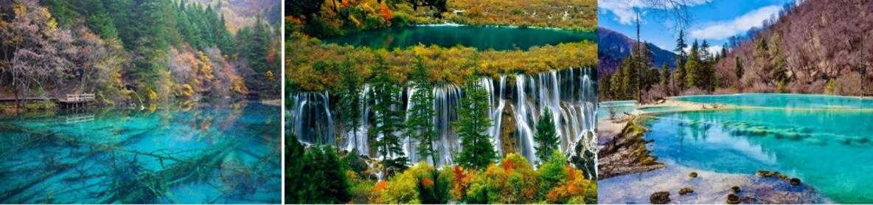

NGÀY 04 | CỬU TRẠI CÂU – ĐÔ GIANG YẾN | Ăn Sáng | Ăn Trưa | Ăn Tối
- Đoàn dùng bữa sáng tại khách sạn, Quý Khách khởi hành đi tham quan Thị Trấn Xuyên Chủ Tự
Thị Trấn Xuyên Chủ Tự : thuộc huyện Tùng Phan, Châu A Bá là nơi cư trú của bốn tộc người gồm Tạng, Hồi, Hán và Khuyên. Trong số đó, phần đông là người Tạng đã sinh sống ở đây qua nhiều thế kỷ và vẫn còn giữ gìn đượcnhững nét văn hóa truyền thống thú vị. Sau đó tham quan Trung Tâm Văn Hóa Dân Tộc Tây Tạng.
- Sau bữa trưa, tiếp tục tham quan triển lãm văn hóa Tây Tạng và mua sắm
- Hồ Điệp Khê (Diexi Haizi) : Được hình thành sau trận động đất 7.5 độ richte xảy ra vào năm 1933. Nằm ở độ cao 2.258m, trên cung đường đến các khu danh thắng Hoàng Long, Cửu Trại Câu. Hồ Điệp Khê được đánh giá là di tích xót lại sau động đất đẹp nhất, được bảo tồn hoàn thiện nhất Trung Quốc đến thời điểm hiện nay.
- Quý Khách dùng bữa tối tại nhà hàng địa phương và nghỉ ngơi tại khách sạn
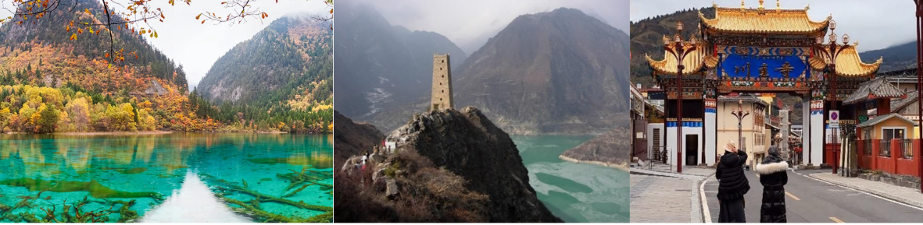

NGÀY 05 | ĐÔ GIANG YẾN – THÀNH ĐÔ | Ăn Sáng | Ăn Trưa | Ăn Tối
- Sau khi ăn sáng, xe đón đoàn đưa đi tham quan Trung Tâm Văn Hóa Dân Tộc Thục.
- Quý khách tham quan xưởng chế tạo Bạc, mua sắm các đồ dùng bằng Bạc.
- Quý Khách dùng bữa trưa tại nhà hàng địa phương. Sau đó khởi hành đi tham quan :
Phố Cẩm Lý : Đây là một trong những con phố nổi tiếng nhất của Thành Đô. Có thể nói phố Cẩm Lý là một bức tranh thu nhỏ về văn hóa của Tứ Xuyên nói riêng và Trung Quốc nói chung. Ngõ Rộng Và Ngõ Hẹp : những con hẻm này không có xe cộ, chúng dành riêng cho những ai thích đi dạo. Đây cũng là nơi có một số địa điểm tôn giáo quan trọng và trong số đó phải kể đến Tu Viện Văn Thù đầy cổ kính.
- Quý khách tham quan bảo tàng văn hóa Shugong và mua sắm các sản phẩm chế tác từ Ngọc
- Đường Xuân Hy : Là con phố thương mại nhộn nhịp nhất miền trung và miền tây Trung Quốc, .Có hơn 700 cửa hàng khác nhau trên con đường sầm uất này.. Ngoài ra, các món ăn vặt truyền thống của Thành Đô chính là một trong những hấp dẫn không thể chối từ của Đường Xuân Hy.
- Quý Khách dùng bữa tối tại nhà hàng địa phương và nghỉ ngơi tại khách sạn.
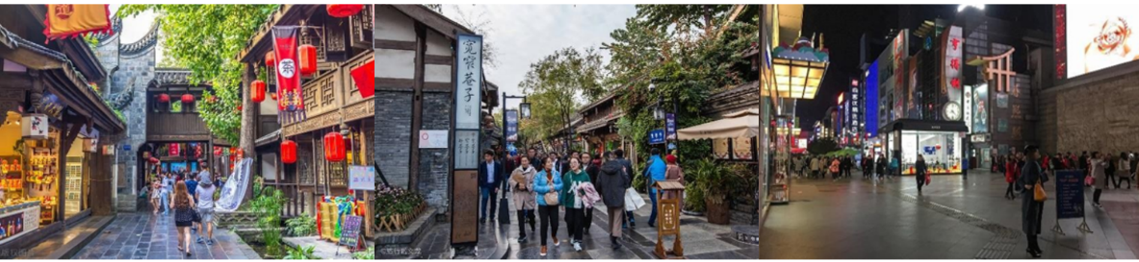

NGÀY 06 | THÀNH ĐÔ – TRÙNG KHÁNH | Ăn Sáng | Ăn Trưa | Ăn Tối
- Đoàn dùng bữa sáng tại khách sạn, làm thủ tục trả phòng. Xe đưa đoàn ra trạm tàu cao tốc - ngồi tàu cao tốc khởi hành về Trùng Khánh. Đến nơi đoàn tham quan :
Đường Sắt Trên Cao Chạy Xuyên Qua Các Tòa Nhà Cao Tầng :Quý khách trải nghiệm và tận mắt ngắm nhìn, Check-in chụp lại khoảnh khắc các đoàn tàu điện đi xuyên qua tòa nhà chung cư cao tầng trong một cảm giác hồi hộp.
Phố Cổ Hồng Nhai Động : Khu phố cổ 11 tầng lầu với mái ngói rêu phong, hoa văn chạm trổ, phía sau là những tòa nhà chọc trời, nằm ở khu trung tâm thương mại thành phố Trùng Khánh, bên bờ sông Dương Tử, là điểm bờ sông giao nhau của hai con sông Trường Giang và sông Gia Linh, du khách tự do tham quan chụp hình các kiến trúc nhà treo, ngắm cảnh đẹp lung linh của Hồng Nhai.
- Qúy khách dùng cơm trưa, tiếp tục tham quan:
- Đài Tượng Niệm Giải Phóng : Đài tưởng niệm được biết đến
như trung tâm thương mại của quận Yuzhong ở Trùng Khánh. Đài tưởng niệm ban đầu được xây dựng vào tháng 12 năm 1940 và hầu như được làm hoàn toàn bằng gỗ. Qua quá trình tu sửa, hiện tại đây là một đài tưởng niệm uy nghiêm với chiều cao 27,5m so với mặt đất. Mọi người tới đây có thể tham quan bên trong và ngắm nhìn toàn cảnh thành phố từ trên cao.
- Quý Khách dùng bữa tối tại nhà hàng địa phương và nghỉ ngơi tại khách sạn.
NGÀY 07 | TRÙNH KHÁNH – TP.HCM | Ăn Sáng | Ăn Trưa | Ăn Tối
- Đoàn dùng bữa sáng tại khách sạn, làm thủ tục trả phòng. Sau đó, lên xe khởi hành đi tham quan :
Cổ Trấn Nghìn Năm Từ Khí Khẩu (Ciqikou Old Town) : Nguyên danh là Long Ẩn Trấn, là một trị trấn cổ xưa của Trung Quốc, được xây dựng từ thời nhà Tống vào năm 998. Ciqikou Old Town nằm ở ngoại ô thành phố Trùng Khánh nổi tiếng với những con dốc bậc đá cổ kính, hai bên đường là các quán trà lầu đèn lồng đỏ cùng những cửa tiệm, nhà hàng đậm chất phong kiến Trung Hoa.
- Đoàn dùng cơm trưa và tiếp tục tham quan:
- Bảo Tàng Tam Hiệp : Bảo tàng nằm ở phía tây của Quảng trường nhân dân Trùng Khánh. Trưng bày hơn 10.000 hiện vật với nhiều di tích văn hóa, công trình điêu khắc từ thời nhà Hán. Bảo tàng bao gồm 4 tầng với màn hình chiếu đặc biệt có thể xoay 360 độ.
- Đại Lễ Đường Nhân Dân (tham quan bên ngoài) : Công trình
kiến trúc này là bản sao mô phỏng theo cấu trúc Thiên Đàn của
Bắc Kinh, được coi là biểu tượng của Trùng Khánh.
- Đoàn di chuyển ra sân bay làm thủ tục đáp chuyến bay CA407 CKG-SGN 20:25-23:15 về TPHCM
- Đến TPHCM, HDV chia tay đoàn. Hẹn gặp lại quý khách.

NGÀY KHỞI HÀNH | CHUYẾN BAY | GIÁ BÁN KHÁCH (VNĐ)
 |  | NGƯỜI LỚN | TRẺ EM NGỦ GHÉP
 |  |  | (Từ 2-11 tuổi) | (Dưới 2 tuổi)
25/05/2023 | CA408 SGN-CKG 00:20-04:50  CA407 CKG-SGN 19:25-22:15 | 17.990.000 | 15.712.000 | 5.397.000
06/06/2023 |  | 17.990.000 | 15.712.000 | 5.397.000
15/06/2023 |  | 17.990.000 | 15.712.000 | 5.397.000
20/06/2023 |  | 17.990.000 | 15.712.000 | 5.397.000
29/06/2023 |  | 17.990.000 | 15.712.000 | 5.397.000
- GIÁ TOUR BAO GỒM:
- Vé máy bay khứ hồi theo đoàn (gồm 1 kiện 23kg + 05kg hành lý)
- Bảo hiểm du lịch Quốc tế suốt tuyến.
- Phí an ninh sân bay, bảo hiểm hàng không thuế phi trường 2 nước (có thể thay đổi tại thời điểm xuất vé).
- Khách sạn tiêu chuẩn 4* (2 người/phòng - phòng 3 người trường hợp đi lẻ nam hoặc nữ).
- Huyện Mậu: Xiqiang Homeland hoặc tương đương
- Cửu Trại Câu: Jiuzhaigou Universal hoặc tương đương
- Đô Giang Yến: Dujiangyan Huaxi hoặc tương đương
- Thành Đô: Paxton Park Hotel hoặc tương tự
- Trùng Khánh :Minshan Garden Hotel hoặc tương đương
- Visa đoàn nhập cảnh Trung Quốc cho khách hộ chiếu Việt Nam. (Scan Hộ chiếu + 2 hình 4*6 nền trắng)
- Phục vụ 1 chai nước suối/khách/ngày.
- Các bữa ăn như chương trình (các bữa ăn có thể thay đổi phù hợp với tuyến điểm tuy nhiên vẫn đảm bảo đủ số lượng và chất lượng bữa ăn tương đương hoặc hơn).
- Xe máy lạnh vận chuyển suốt tuyến.
- Vé tham quan như chương trình.
- Trưởng đoàn và HDV địa phương phục vụ suốt tuyến theo chương trình.
- GIÁ TOUR KHÔNG BAO GỒM:
- Chi phí cá nhân, hành lý quá cước, điện thoại, giặt ủi, tham quan ngoài chương trình.
- Phụ thu phòng đơn (nếu có) (3.500.000VNĐ).
- Visa tái nhập Việt Nam cho khách quốc tịch nước ngoài (nếu có): (840.000VNĐ/khách).
- Tips cho tài xế địa phương và hướng dẫn viên mức đề nghị: (125.000VNĐ/ngày/khách).

- GIÁ TOUR TRẺ EM:
- Trẻ nhỏ dưới 2 tuổi: 30% giá tour người lớn (sử dụng giường chung với người lớn).
- Trẻ em từ 2 tuổi đến dưới 11 tuổi (Không có chế độ giường riêng).
- Trẻ em từ 2 tuổi đến dưới 11 tuổi: 100% (Có chế độ giường riêng).
- Trẻ em đủ 11 tuổi trở lên: 100% giá tour người lớn.

- ĐIỀU KIỆN HOÀN/HỦY: Ngay sau khi đăng kí tour, cọc 50% tổng giá tour, Phần còn lại Vui lòng thanh toán trước 14 ngày khởi hành.
- Hủy tour sau khi đăng ký phí phạt 50% tiền cọc (+phí visa nếu có).
- Hủy tour trước 30 ngày phí phạt = 50% tổng giá tour chương trình (+phí visa nếu có) (Tính theo ngày làm việc)
- Hủy tour trước 20 ngày phí phạt = 75% tổng giá tour chương trình (+phí visa nếu có) (Tính theo ngày làm việc)
- Sau thời gian trên phí phạt = 100% tổng giá trị chương trình (+ phí visa nếu có). (Tính theo ngày làm việc)
- Việc huỷ bỏ chuyến đi phải được thông báo trực tiếp với Công ty hoặc qua fax, email, tin nhắn điện thoại và phải được Công ty xác nhận. Việc huỷ bỏ bằng điện thoại không được chấp nhận.
- Thời gian hủy tour được tính cho ngày làm việc, không tính thứ bảy, chủ nhật và các ngày Lễ Tết.
- LƯU Ý:
- Nếu khách hàng bị cơ quan xuất nhập cảnh từ chối xuất cảnh hoặc nhập cảnh vì lí do cá nhân hay nhân thân, Cty du lịch sẽ không chịu trách nhiệm và sẽ không hoàn trả tiền tour.
- Không giải quyết cho bất kì lí do thăm thân, kinh doanh…để tách đoàn..
- Do các chuyến bay phụ thuộc vào các hãng Hàng Không nên trong một số trường hợp giờ bay có thể thay đổi mà không được thông báo trước.
- (Hộ chiếu) Phải còn thời hạn sử dụng trên 6 tháng (Tính từ ngày khởi hành).
- Tour thuần túy du lịch, suốt chương trình Quý khách không được rời đoàn. (Đối với Khách hàng tách đoàn, Chi phí tách đoàn Phía cty Trung Quốc sẽ thu phí tách đoàn).
- Nếu khách là Việt Kiều hoặc nước ngoài có visa rời phải mang theo lúc đi tour
- Trẻ em dưới 15 tuổi phải có bố mẹ đi cùng hoặc người được uỷ quyền phải có giấy uỷ quyền từ bố mẹ.
- Cty sẽ hỗ trợ về thủ tục hồ sơ trong khả năng khi Quý khách bị từ chối nhập cảnh vào lãnh thổ Trung Quốc.

CHÚC QUÝ KHÁCH HÀNG CÓ CHUYẾN ĐI THẬT VUI VẺ !!!

